ALBERT CAMUS, TUJEC
1. Povzemite dogajanje romana Tujec.
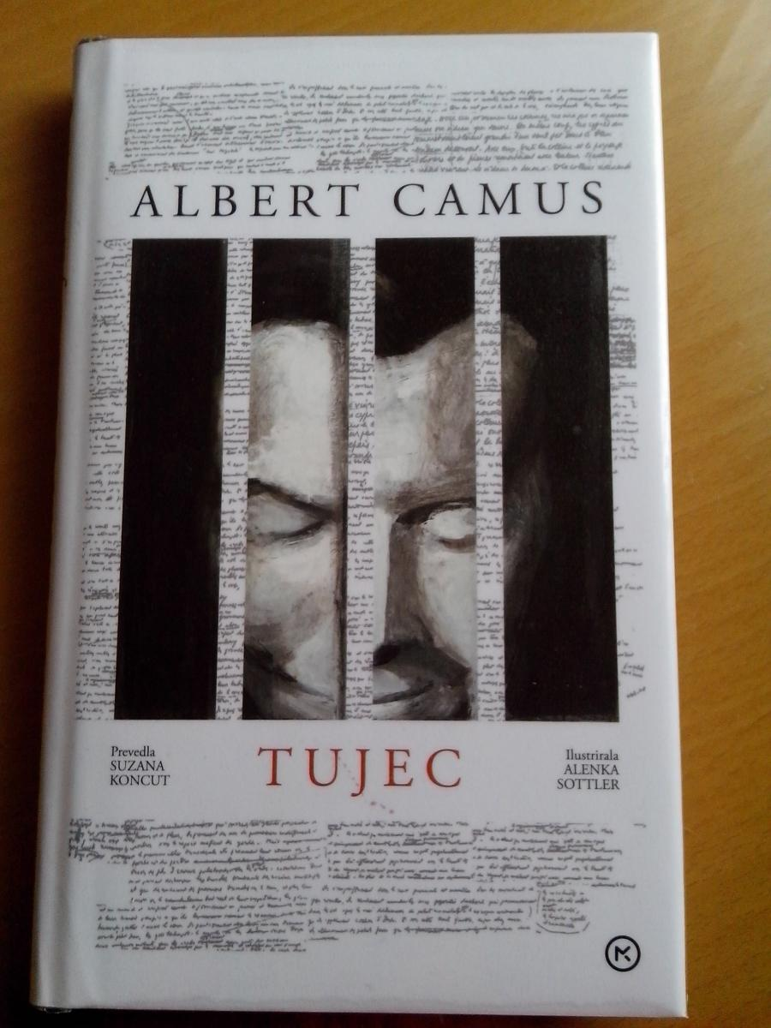
___________________________________________
___________________________________________
___________________________________________
___________________________________________
___________________________________________
___________________________________________
___________________________________________
___________________________________________
___________________________________________
___________________________________________

2. Meursaultova osrednja značajska poteza je ravnodušnost. Poiščite razlago te besede v Slovarju slovenskega knjižnega jezika in razmislite o njenem mestu v sodobnih medčloveških odnosih. V stolpca zapišite Meursaultove pozitivne in negativne lastnosti.

pozitivne lastnosti | negativne lastnosti

3. Označite osebe: Marijo, Raymonda, Celesta, Massona, Salamana.

___________________________________________________________________________
___________________________________________________________________________
___________________________________________________________________________
___________________________________________________________________________
___________________________________________________________________________

4. Pripovedna tehnika: Zgodba je sestavljena iz niza dogodkov in je ne sestavlja logična in trdno sklenjena __________. Pripovedovalec je _________________________, kar pomeni, da pripoveduje le tisto, kar je znano ______________, kar je vsebina __________________ .

5. Dopolnite razpredelnico.
kraj dogajanja | čas dogajanja

6. Dopolnite razpredelnico.
Zgradba romana: 1. del | 2. del
- smrt Meursaultove matere in pogreb,
- ljubezensko razmerje z Marijo,
- prepir soseda Raymonda z Arabci,
- uboj Arabca.

6. Označite lik spovednika. Kakšno vlogo mu je namenil pisatelj?
___________________________________________________________________________
___________________________________________________________________________
___________________________________________________________________________
7. Utemeljite, ali gre pri Arabčevi smrti res samo za uboj, saj ga Meursault ustreli petkrat.
___________________________________________________________________________
___________________________________________________________________________
___________________________________________________________________________
8. Razložite Meursaultovo držo na zaslišanjih in razpravi. Ali se ne more pretvarjati ali morda podcenjuje realnost stanja?
___________________________________________________________________________
___________________________________________________________________________
___________________________________________________________________________

9. Kako razumete sklepno poved romana? (Da bi bilo vse dopolnjeno in da ne bi bil tako osamljen, mi je preostala samo še želja, da bi bilo na dan moje usmrtitve mnogo gledalcev in da bi me sprejeli s kriki sovraštva.)

___________________________________________________________________________
___________________________________________________________________________
___________________________________________________________________________

Viri:
– Ambrož, Degan -Kapus, Krakar-Vogel, Novak-Popov, Štrancar, Torkar-Papež, Zupan Sosič: Branja 3. Ljubljana: DZS, 2002.
– Camus: Tujec, Ljubljana: DZS, 1997.
– Kos: Svet književnosti 3. Maribor: Obzorja, 2002.
– Pavlič, Smolej, Pezdirc Bartol, Lah, Rovtar, Perko: Berilo 3, Umetnost besede. Ljubljana: Mladinska knjiga, 2009.
– http://gradiva.txt.si/slovenscina/slovenscina-za-gimnazije-srednje-sole/3-letnik/3-letnik/svetovna-knjizevnost-na-zacetku-20-stoletja/000_tujec_camus/uvod-197/, 25. 6. 2017.

